**Что такое технические средства реабилитации (ТСР)?**

ТСР – это устройство, содержащие технические решения, в том числе специальные, используемые для компенсации или устранения стойких ограничений.

**Условия предоставления ТСР**

. ТСР предоставляются в пункте проката во временное пользование на условиях платы в соответствии с утвержденными тарифами.

**Кто может обратиться за**

**получением ТСР в пункте проката?**

* Лица, признанные инвалидами, ожидающие очереди на получение ТСР на основании действующей индивидуальной программы реабилитации или абилитации инвалида.
* Лица, признанные инвалидами, имеющие в пользовании неисправные ТСР, на период их ремонта или технического обслуживания.
* Граждане, нуждающиеся в ТСР по состоянию здоровья.
* Представители (законные представители) выше указанных категорий граждан.

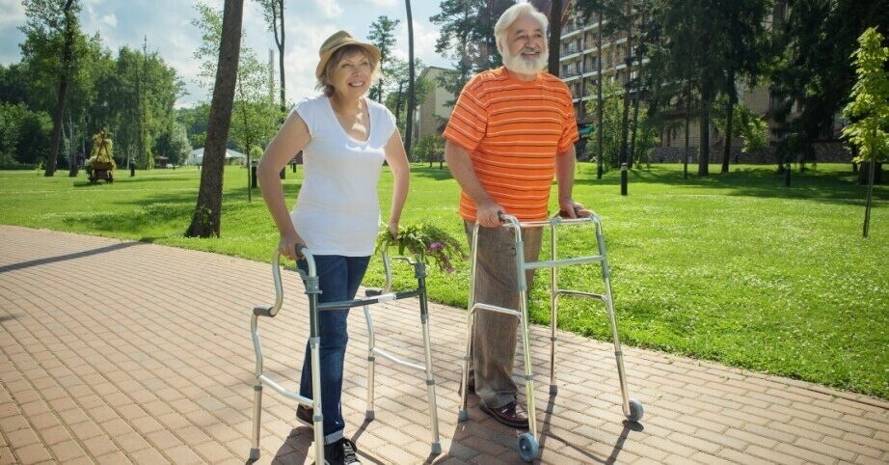

**Примерный перечень ТСР, которых можно получить в пункте проката**

* Костыль с опорой под локоть
* Трость ТР1 с УПС (затвор)
* Костыли КАВ-02 ТМ с УПС «Штырь»
* Костыли 10022ВА XXL(пара)
* Кресло – коляска инвалидная для больных детским церебральным параличём
* Кресло – коляска инвалидная механическая с высокой спинкой
* Коляска инвалидная FS909
* Подушка противопролежневая гелевая
* Матрас противопролежневый с компрессором
* Опоры – ходунки FS 9125 L
* Опоры – ходунки FS 915L
* Стул для ванной

**ТСР предоставляются на основании:**

* Личного заявления гражданина
* Копии документа, удостоверяющего личность гражданина
* Копии документа, удостоверяющего личность представителя гражданина и его полномочия (в случае обращения представителя гражданина)

**Порядок выдачи ТСР:**

* При выдачи ТСР с гражданином или его законным представителем заключается договор о предоставлении ТСР во временное пользование.
* Проверка исправного состояния ТСР проводится в присутствии гражданина.
* При выдачи ТСР специалист инструктирует гражданина о принципах использования ТСР и правилах их технической эксплуатации.

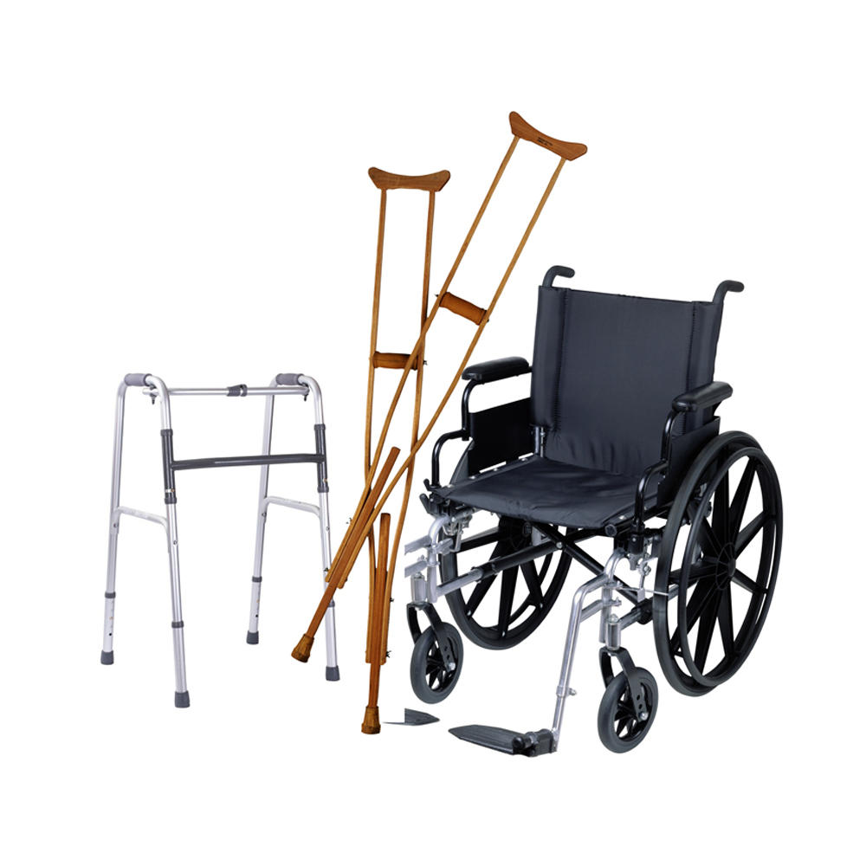

**Получить консультацию по пункту проката технических средств реабилитации (ТСР)**

Вы можете по адресу:

**с.Ирбейское, ул.Ленина,29**

Заведующий социально – реабилитационным отделением для граждан пожилого возраста и инвалидов, детей и лиц с ограниченными возможностями

*Ольга Викторовна Сержина*

*Тел. (839174) 31 – 4 - 69*

Специалист по комплексной реабилитации:

*Любовь Егоровна Ларионова*

*Тел. (839174) 31 – 4 – 69*

**КГБУ СО «Комплексный центр социального обслуживания населения «Ирбейский»**

**Пункт проката технических средств реабилитации (ТСР)**

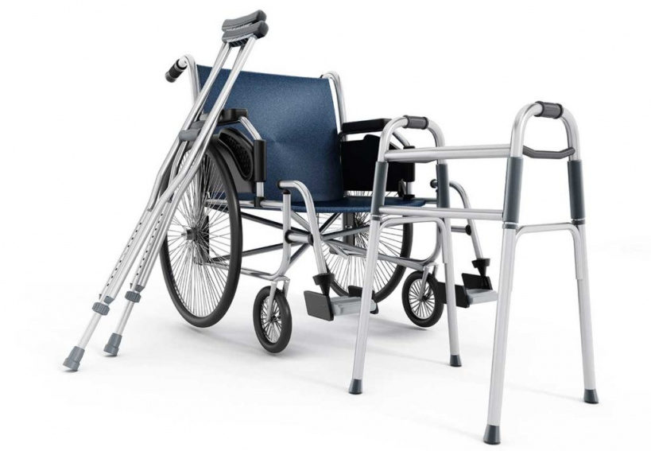

с. Ирбейское-2025 год